План урока литературного чтения в 3б классе по теме:
«Жизнь дана на добрые дела». А.П.Гайдар "Горячий камень" .
Учитель: Голонягина Л.П.
УМК "Начальная школа XXI века" под редакцией Н.Ф.Виноградовой
Цели урока. 1. Образовательные: познакомить с произведением А.П.Гайдара "Горячий камень", его содержанием; формировать систему читательских умений (реагировать на поступки героев, давать им оценку); продолжить работу над совершенствованием навыков чтения: правильностью, беглостью, скоростью; активизировать “вдумчивое чтение”, учить работать с сюжетом и планом.
2. Развивающие: развивать: устную речь учащихся, образное и логическое мышление, артикуляционный аппарат, умение анализировать и обобщать, интерес к чтению, любознательность.
3. Воспитательные: воспитание нравственности через анализ содержания художественного произведения, стремление к добрым поступкам, к труду, к любви к Родине; воспитание необходимых учебных качеств: усидчивости, умения работать в группах.
Оборудование.

- мультимедийное оборудование;
- презентация урока;
- учебники; рабочие тетради;
- «смайлики» для самооценки;
- цветные карандаши;
- образец модели

Ход урока

1. Организационно-психологический этап
1. Включить учащихся в учебную деятельность.
2. Определить содержательные рамки урока.
3. Мотивировать учащихся к учебной деятельности посредством создания эмоциональной обстановки.
Громко прозвенел звонок –
Начинается урок.
Наши ушки на макушке,
Глазки широко открыты.
Слушаем, запоминаем,
Ни минутки не теряем.
Все ли правильно сидят?
Все ль внимательно глядят?

На уроке узнаем много нового и интересного, если будем работать все вместе и дружно.
2. Опрос учащихся по заданному материалу

Цель:
1. Актуализировать учебное содержание, необходимое и достаточное для восприятия нового материала.
2. Актуализировать мыслительные операции для восприятия нового материала.
(привлечь учащихся к постановке целей урока)
- Сегодня на уроке, вновь обращаясь к рассказам А.П.Гайдара, продолжим исследование, чтобы понять , что жизнь дана на добрые дела.
- Вспомним , что мы знаем об авторе.
Слайды (1-8). Закрепление.
Показ слайда №9.
- Ребята, определите, кто это?
- Почему мы не можем определить , кто это?
(Да , мы не знакомы с новыми героями , что нам и предстоит сегодня сделать)
3. Объяснение нового материала.
Данный этап предполагает:
- постановку конкретной учебной цели перед учащимися;
- определение целей и задач , которые ставит учитель перед собой на данном этапе урока;
- изложение основных положений нового учебного материала, который должен быть освоен учащимися;
Цель:
- познакомить с произведением А.П.Гайдара;
- провести моделирование;
- определить первичное восприятие произведения.
- Слушайте (читают подготовленные учащиеся)
(обучающиеся обогащают свой читательский опыт, учатся слушать и слышать художественное произведение, воспринимая выразительное чтение )
Выявление первичного восприятия. Анализ.
- Какое чувство вызвало это произведение?
- Какой Ивашка? Переживал ли он, совершив такой поступок? Из каких слов это видно? Как автор относится к Ивашке? (добрый, благородный, хорошие мысли у него)

Моделирование.
- Что мы прочитали?
- Правильно, это рассказ.
Покажите «заместитель» -
- О ком рассказ?
(Рассказ о людях. Закрашиваем в желтый цвет.)
(Эта работа позволяет определить тему и жанр произведения)
-Кто написал это произведение?( написал А..П.Гайдар)
- А как называется?
( мнения учащихся , а потом правильное моделирование в тетрадях "Литературное чтение")

Модель произведения.

Работа с моделью.
( показать фамилию автора , прочитать; показать заголовок, прочитать)
Вывод: Рассказ « Горячий камень» написал А.П.Гайдар. Это рассказ о поступках людей.
Физминутка.
Вы, наверное , устали?
Ну, тогда все дружно встали.
Покружились, повертелись и за парты все уселись.
Глазки крепко закрываем,
Дружно до пяти считаем.
Открываем, поморгаем
И работать начинаем.
4. Закрепление учебного материала, предполагающее:
- постановку конкретной учебной цели перед учащимися ( какой результат должен быть достигнут учащимися на данном этапе урока);
- определение цели и задач , которые ставит перед собой учитель на данном этапе урока
Цель:
1.Повторное чтение.
2. «Вопрос – ответ» для определения понимания текста.
3. Составление схематического плана, подбор заместителей для главных героев произведения.
4. Работа над развитием монологической речи.

- С каким произведением А.П.Гайдара мы познакомились?
- Вспомним содержание рассказа.
(чтение произведения учащимися)

- Работа в группах. Определить по сюжетно-композиционному блоку порядок действий.
( на доске под «сюжетно- композиционным» треугольником появляются блоки для пересказа по плану)

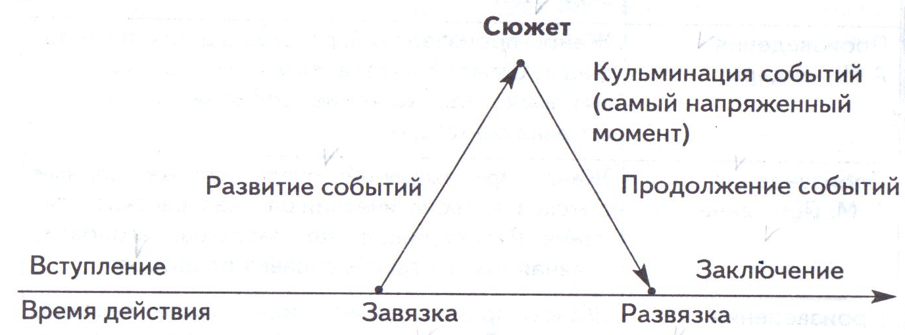

и
с
с
с

К
и
и

к
с
А

к
и
и

- Верно, ли передана последовательность событий ?
-Давайте поработаем и определим, что было вначале, а что и потом.
(определение завязки (2 часть), кульминации (4 часть) и развязки (6 часть) произведения)
- А теперь настало время «вопросов и ответов».
(учащиеся задают друг другу вопросы по прочитанному).
10 слайд
-Как старик жил на селе? Найдите описание внешнего вида старика.
11 слайд
Зачем Ивашка полез в колхозный сад? Что с ним произошло? Почему старик отпустил Ивашку?
12 слайд
Как Ивашка набрёл на камень? Почему он решил, что камень волшебный? Почему надпись на камне огорчила мальчика?
13 слайд
Почему Ивашка Кудряшкин решил вернуть старику молодость? Что старик приказал ему сделать?
14 слайд
О чём думал Ивашка, когда тянул камень?
15 слайд
Почему старик не стал разбивать камень? (Жизнь прошла трудно, но ясно и честно)
16 слайд
Почему долгие годы камень оставался неразбитым?
(Люди прожили жизнь так, как надо. Никто не захотел начинать всё сначала)
Вывод: Важно не то, как ты выглядишь, а важно то, как ты прожил жизнь.
5. Итог, рекомендации , подача домашнего задания.
- С каким произведением познакомились?
- Что узнали?
- Какую цель мы сегодня ставили?
- Удалось ее решить?
- Что еще предстоит сделать?
- Ответьте на вопрос:
Чему ты научился и понял сегодня на уроке?
Чему учит этот рассказ?
Слайд. Сегодня на уроке
*Я понял, что…
* Я узнал…
* Я теперь знаю…
- А теперь настало время оценить свой труд и при помощи "смайликов" показать ваше настроение

- Ребята, сегодня мы все поработали хорошо. Оценивание .
Спасибо за урок.
- Читайте рассказы А.П.Гайдара, которые нас учат добру, трудолюбию, любви. отзывчивости…
Д/задание
- Придумайте историю о человеке, который бы разбил горячий камень.
Или. Расспросите своих родителей и знакомых, не хотели бы они начать свою жизнь сначала.

